Trafikkaos i Hou
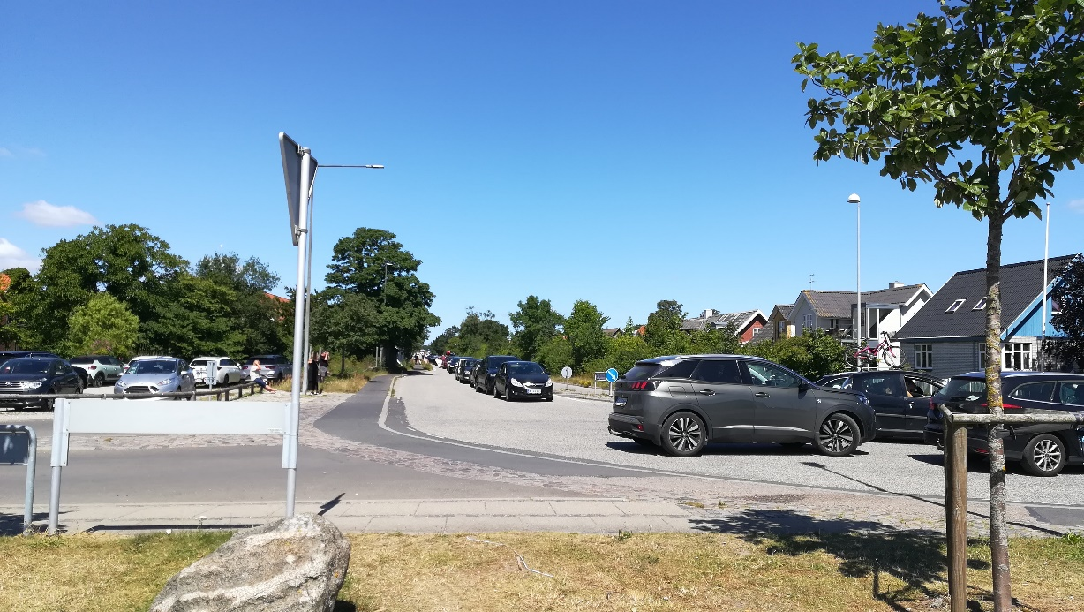
En brand i en af motorerne på ”Prinsesse Isabella” forårsagede lørdag en større trafikprop på amtsvejen og Hou havn. Færgen kom i havn til omtrent sædvanlig tid ved 9.30-tiden, men skulle så afvente besøg af skibstilsynet, før den kunne sejle igen – alternativt skulle der tilkaldes en erstatningsfærge. Så da undertegnede besøgte havnen ved 13-tiden, holdt der ventende biler næsten op til krydset ved Hasselvej. På det tidspunkt havde færgen ikke sejlet to planlagt afgange. Man må formode, at begge afgange har været fuldt udsolgte, når det er lørdag i højsæsonen.
De ventende rejsende så ud til at tage det med fatning – solen skinnede,
færgepersonale uddelte koldt vand, og Mosters Ishus havde en god dag.
18.07.2022/Karen Rasmussen
